**АРКА ДЛЯ ЦВЕТОВ**

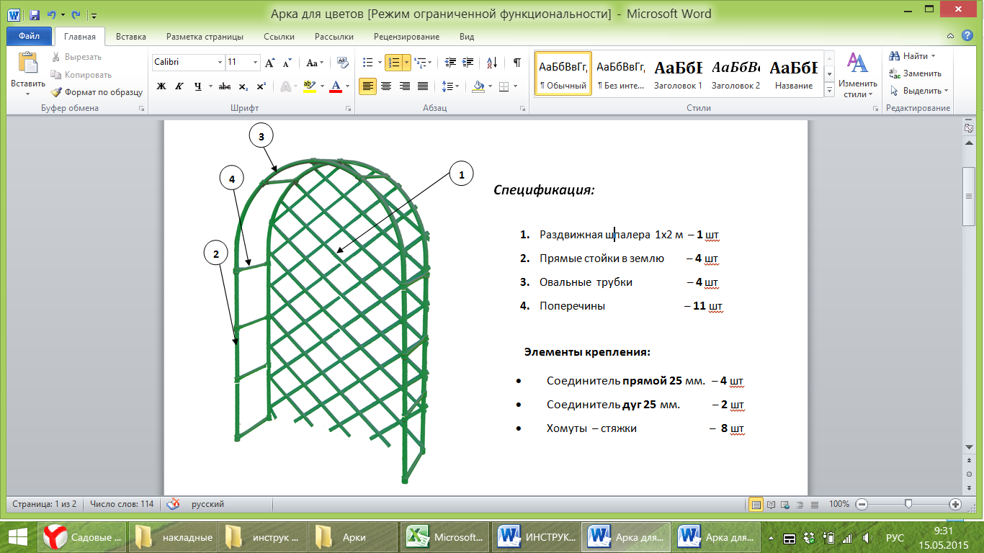

**Защелки:**

|  |  |  |
| --- | --- | --- |
| **Соед. Крив. 25. №3** | HK3CpcpHfiQ | **2** шт. |
| **Концевик 25 - 16** | C:\Users\Роман\AppData\Local\Microsoft\Windows\INetCache\Content.Word\kL6voll2fVM.JPG | **22** шт. |
|  |  |  |

**Элементы:**

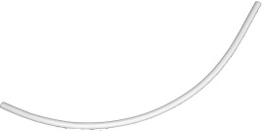

**- 4** шт.

**Ø 25. шр. 100**

C:\Users\Роман\AppData\Local\Microsoft\Windows\INetCache\Content.Word\IMG_20151021_102244_AO_HDR.JPG **- 4** шт.

**Ø 25. дл.120**

C:\Users\Роман\AppData\Local\Microsoft\Windows\INetCache\Content.Word\IMG_20151021_102304_AO_HDR.JPG **- 4** шт.

**Ø 25. “С” дл.30**

C:\Users\Роман\AppData\Local\Microsoft\Windows\INetCache\Content.Word\IMG_20151021_102049_AO_HDR.JPG **- 11** шт.

**Ø 16. Перем. дл. 34**

**- 8** шт.

**Хомут стяжка**



**- 1** шт.

**Шпалера**

1. С помощью прямого соединителя соедините попарно прямые и овальные трубки между собой, замкните арку в верхней точке с помощью соединителя дуг.
2. С помощью поперечин соедините арки между собой, расположив поперечины равномерно по всей арке.
3. С помощью хомутов стяжек прикрепите шпалеру к арке, при необходимости отрежьте ножницами выступающие части шпалеры.
4. Заглубить стойки в землю на 20 см.